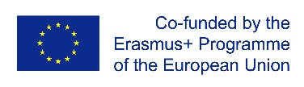

ERASMUS+ SECTOR SKILLS ALLIANCE
[TRVANIE PROJEKTU: november 2014 – október 2017]

ČÍTANIE TECHNICKEJ DOKUMENTÁCIE – ELEKTRO

ŠTUDIJNÝ MATERIAL
[PRACOVNÝ BALÍK 3: Návrh spoločného vzdelávacieho programu]
[VÝSTUP 3.2: Študijné materiály]
VYPRACOVANÉ: P8-ŠIOV SLOVENSKO

Autori: ŠIOV
Preklad: ŠIOV, ZEP SR

Jún 2016
The European Commission support for the production of this publication does not constitute endorsement of the contents which reflects the views only of the authors, and the Commission cannot be held responsible for any use which may be made of the information contained therein.

OBSAH

ZOZNAM OBRÁZKOV, TABULIEK A GRAFOV 2
ZOZNAM PRÍLOH 2
1 ÚVOD 3
2 TECHNICKÁ DOKUMENTÁCIA 4
2.1 Typy technickej dokumentácie 4
2.2 Riadenie technickej dokumentácie 8
3 TECHNICKÁ NORMALIZÁCIA 10
3.1 Druhy noriem 10
3.2 Terminológia v elektrotechnike 11
3.3 Technický predpis 12
4 SYMBOLY A ZNAČKY 12
4.1 Značky 12
4.2 Čiary 13
4.3 Veličiny a jednotky, indexy 14
4.4 Vyvolené čísla, rady 15
4.5 Signál 15
4.6 Vodiče 17
4.7 Označovanie komponentov 19
5 PLOŠNÉ SPOJE 20
5.1 Materiály 24
6 MERACIE PRÍSTROJE V ELEKTROTECHNIKE 26
6.1 Presnosť merania 29
BIBLIOGRAFIA A ODKAZY 38

ZOZNAM OBRÁZKOV, TABULIEK A GRAFOV
Obr. 1 Prehľadová schéma rádioprijímača 6
Obr. 2 Bloková schéma regulácie napätia dynama 7
Obr. 3 Funkčná schéma magnetofónu 7
Obr. 4 Značky – príklady predpísaného umiestnenia vývodov 13
Tab. 1: Príklady použitia čiar v elektrotechnických schémach 14
Obr. 5: Smer toku signálu 16
Obr. 6: Odkazy na signály 16
Obr. 7: Označenie zväzku 5 vodičov. 17
Obr. 8: Sled vodičov – označenie bodkou. 17
Obr. 9: Sled vodičov – označenie písmenami. 17
Obr. 10: Pripájanie, odbočenie 18
Obr. 11: Informačné zbernice 18
Tab. 2: Písmenové označenia komponentov 19
Foto 1 IP kamera Edimax – 3 dosky plošných spojov 21
Obr. 12: Výkres vodivého obrazca 22
Obr. 13: Obraz plošných spojov zosilňovača LME 49810 23
Tab. 3: Konštrukčné triedy 24

ZOZNAM PRÍLOH
Príloha 1: Príklad hodnotenia

1 ÚVOD
Technická dokumentácia patrí medzi kľúčové aspekty výrobného procesu. Je nositeľom informácií, ktoré predstavujú podklad pre technologické postupy vo výrobe, konštrukciu, zapojenie elektrických zariadení atď.
Cieľom tohto modulu je zvládnutie samostatného čítania technickej dokumentácie, ktorá reflektuje vývoj v oblasti kovospracujúceho a elektrotechnického priemyslu. Materiál je zameraný aj na správne zaobchádzanie (manažment) technickej dokumentácie. Bez tejto schopnosti nie je možné správne zapojiť elektroinštaláciu či zabezpečiť kvalitu jednotlivých krokov výrobného procesu.
Predložená príručka má orientačný charakter a predstavuje predovšetkým načrtnutie hlavných oblastí, na ktoré sa má vyučujúci a učiaci sa zamerať. Jej používanie predpokladá využitie ďalších podporných zdrojov (odbornú literatúru, internetové zdroje) na upevnenie učiva, a to v závislosti od národných a lokálnych špecifík a potrieb. Materiál obsahuje odkazy na ďalšie stránky so vzdelávacím obsahom, z ktorých môžu vyučujúci aj učiaci sa ďalej čerpať. Zároveň sa predpokladá využitie vlastných zdrojov a vzdelávacích obsahov vyučujúceho a/alebo inštitúcie poskytujúcej vzdelávanie.

2 TECHNICKÁ DOKUMENTÁCIA
Pri práci s technickou dokumentáciou je potrebné dodržiavať určité pravidlá – napríklad označenie a číslovanie dokumentu, archivovanie dokumentu a pod. Technická dokumentácia je majetkom podniku/firmy a podľa toho je nevyhnutné k nej pristupovať.
Spôsob práce s dokumentáciou sa odvíja od toho, o aký typ dokumentácie sa jedná. V prvom rade musí technická dokumentácia obsahovať jasný popis (označenie) výrobku, jeho časti či polotovaru. Označenie môže byť:
- úplné
  - názov
  - rozmerové údaje
  - označenie materiálu (číslo, číslo a písmeno, slovné)
  - označenie dokumentu, ktorým sa dopĺňajú požiadavky na výrobok, jeho časť či polotovar
- skrátené
Pod technickou dokumentáciou nerozumieme iba „výkresy“ či „schémy“. Technické údaje je možné nájsť aj v obchodnej dokumentácii (reklamné materiály, katalógy) či v servisnej dokumentácii (návody na použitie, servisné príručky).

2.1 Typy technickej dokumentácie
Typy technickej dokumentácie v elektrotechnike môžeme deliť podľa:
1) účelu jej použitia
- výrobnú:
  - konštrukčnú: napr. konštrukčné výkresy, výpočty, výsledky skúšok, technické správy, atesty materiálov, certifikáty prevzatých komponentov a i.
  - technologickú: napr. výrobné výkresy súčiastok upravené pre konkrétnu technológiu výroby, rozpisy materiálu a polotovarov, technologické postupy a i.
  - prevádzkovú: napr. návody na obsluhu a údržbu, zoznam náhradných dielov, certifikáty kvality, špeciálna dokumentácia pre vyhradené technické zariadenia (zaradenie, zoznam prvkov, plán revízií, kniha revízií) a i.
- komerčnú
- patentovú
2) spôsobu spracovania
- tradičné prostriedky kreslenia: rysovanie rukou s využitím rysovacích pomôcok a rysovacieho papiera
- moderné – počítačové – technológie (výsledok je vytlačený na tlačiarni alebo na plotteri), napr.:
  - CAD – Computer Aided Design (počítačom podporované konštruovanie): napr. nástroje AutoCAD, AutoDesk, Inventor
  - CAPP – Computer Aided Process Planning (Počítačom podporované plánovanie a riadenie)
3) spôsobu kreslenia (v elektrotechnike):
- jednopólové – niekoľko vodičov s rovnakou funkciou (jediná čiara), niekoľko rovnakých komponentov (jediná značka)
- viacpólové – samostatná čiara/značka pre jednotlivé vodiče/komponenty
- nerozložené – značky všetkých prvkov funkčnej jednotky sa kreslia spolu
napr. drôtové/prepájacie kreslenie – vzhľadom na priestorové usporiadanie prístrojov
- rozložené - značky všetkých prvkov funkčnej jednotky sa kreslia oddelene
napr. riadkové kreslenie - jednotlivé časti obvodov tvoria priamku (rozložené kreslenie)
- slučkové – jednotlivé časti obvodov tvoria slučku (rozložené/nerozložené kreslenie)

V rámci tohto materiálu sa zameriame na dva typy technickej dokumentácie: elektrické schémy a komerčnú dokumentáciu. Elektrické schémy delíme podľa poskytovaných informácií:
- celková informácia o elektrotechnickom zariadení, jeho činnosti, prepojeniach atď.:
- prehľadová: hlavné časti zariadenia, ich účel a prepojenia (Obr. 1):
- prehľadová schéma prenosu
- prehľadová schéma výstroja
- bloková: zjednodušené zobrazenie častí elektrotechnického zariadenia s použitím značiek pre blokové schémy (Obr. 2)
- náuková: zdôraznenie sledovaného cieľa
- funkčná: vyjadruje postupnosť procesov
- zloženie zariadenia, podrobný opis činnosti:
- obvodová: obsahuje všetky funkčné jednotky, spoje
- náhradná: rozbor a výpočet parametrov
- elektrické spojenia zariadenia alebo jeho častí s využitím pre iné podklady, najmä polohopisné výkresy určujúce kladenie vodičov a spôsoby ich upevnenia a pod.:
- zapojovacia schéma vnútorných obvodov
- zapojovacia schéma vonkajších obvodov
- svorkovnicová schéma
- schémy pri vypracovaní iných podkladov, pri výrobe a obsluhe zariadenia:
- situačná: priestorové rozloženie jednotlivých častí zariadenia (napr. situačná schéma siete)
- polohopisný výkres: tvary trás elektrického vedenia, príp. usporiadanie častí elektrického zariadenia
- signálový diagram: grafické znázornenie vzťahov veličín napr. regulačného systému pomocou vetiev a uzlov
- modulačný diagram: frekvenčné pásma pri niekoľkonásobnej modulácii
- diagram dostupnosti: poradie a časové intervaly za sebou nasledujúcich činností funkčných jednotiek zariadenia
- tabuľka spojov: vzájomne spojené svorky
- záverová tabuľka: prehľadné vyjadrenie predpísaných elektrických a mechanických závislostí určujúcich rozsah a činnosť zariadenia.
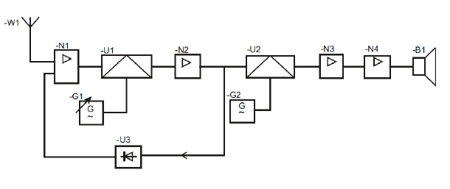
Obr. 1 Prehľadová schéma rádioprijímača
Zdroj: BALOGH J. Technická dokumentácia v informatike.
Obr. 2 Bloková schéma regulácie napätia dynama
Zdroj: BALOGH J. Technická dokumentácia v informatike.
Obr. 3 Funkčná schéma magnetofónu
Zdroj: BALOGH J. Technická dokumentácia v informatike.

V elektrotechnike sú súčasťou technickej dokumentácie diagramy, programové schémy, postupnosti stavov, signálové diagramy atď. Ďalej sem radíme vysvetlenia funkcie zariadenia, návody na obsluhu, opravy a údržbu. Vzhľadom k tomu, že elektrotechnické zariadenia predstavujú aj energetické rozvody a elektroinštalácie v budovách, je nevyhnutné vedieť čítať aj stavebné rozvody či mapy.

2.2 Riadenie technickej dokumentácie
Technická dokumentácia predstavuje súčasť majetku firmy. Riadenie (alebo aj správa) technickej dokumentácie sa v súčasnosti čoraz viac odvíja od využívania moderných technológií. Zmyslom a účelom využívania nástrojov, ktoré sú počítačom podporované, je fakt, že tieto systémy umožňujú napríklad:
- navrhnúť výrobok
- vyrobiť výrobok
- modifikovať výrobok
- priame prepojenie na výrobný cyklus
- využitím cloudov priame prepojenie a komunikáciu medzi rôznymi oddeleniami v rámci firmy, ale aj s dodávateľmi/zákazníkmi
- sledovať životnosť výrobku
Jedným z trendov, ktoré zodpovedajú tejto požiadavke, je PLM (Product Lifecycle Management – Riadenie životného cyklu produktu). PLM riadi životný cyklus produktu od plánovania až po jeho vyradenie.
Riešení (nástrojov) založených na PLM je niekoľko:
- systémy napojené na CAD, alebo priamo budované na CAD, napr.:
- LSD2000 (český softvér) pre vytváranie technickej dokumentácie v oblasti elektrotechniky a elektroniky
- ExpressSCH pre navrhovanie schém a ExpressPCB pre navrhovanie plošných spojov
- EAGLE pre navrhovanie schém a plošných spojov
- OrCAD
- systémy, ktoré nevychádzajú z CAD
Niektoré nástroje je možné využívať už aj prostredníctvom mobilov (iPAD, iPhone, androidy) (napr. PLM 360 Mobile).
Systémy ERP (Enterprise Resourse Planning) integrujú procesy súvisiace s výrobnými aktivitami podniku: výroba, logistika, distribúcia atď.
V súčasnej dobe však neexistuje ucelený „balík“ programov, ktorý by komplexne riešil PLM – riešenia sú poskytované prostredníctvom programov (modulov), ktoré často navzájom nie sú prepojené. Problémov býva napríklad aj to, že tieto programy nie sú schopné navzájom pracovať s údajmi. Snahy o prepájanie a vytváranie komplexných, navzájom prepojených nástrojov, ako aj medziodborové prepájanie, dokazuje napr. aplikácia EPLAN-Vault Connector, ktorý prepája ECAD pre elektroprojektovanie (EPLAN Electric P8) s nástrojom pre správu dokumentov Autodesk Vault. a s podnikovými ERP aplikáciami.
Technická dokumentácia musí byť archivovaná a evidovaná podľa dohodnutých pravidiel. Každý dokument má určenú platnosť, musí byť známy pôvodca, vlastník, správca a musia obsahovať ďalšie informácie:
- identifikačný znak
- označenie, titul, alebo názov dokumentu
- dátum vyhotovenia, vydania
- miesto uloženia
- druh (výkres zostavy, schéma zapojenia, správa…) a veľkosť (A4, A3…)
- stav zmien - predbežné vydanie, konečné, označenie podľa vykonanej poslednej zmeny, vyradené
- iné údaje, napr. potvrdenia schvaľovacích a kontrolných orgánov, atesty, označenie príslušnosti k súboru dokumentácie, autor, jazyk atď.
- údaje o užívateľoch - počet a miesta distribúcie kópií.
Originály výkresov sa neskladajú. Kópie všetkých formátov sa skladajú podľa STN 01 3111 na rozmer formátu A4. Kópie sa môžu skladať: na voľné uloženie, na priame viazanie do zložky alebo na viazanie pomocou pásika.

3 TECHNICKÁ NORMALIZÁCIA
Technická normalizácia predstavuje procesy, účelom ktorých je stanoviť riešenia, ktoré sú hospodárne, efektívne a smerujúce k zabezpečeniu kvality procesov či produktov. Podľa zákona č. 264/1999 Z. z. o technických požiadavkách na výrobky a o posudzovaní zhody a o zmene a doplnení niektorých zákonov „technická norma obsahuje pravidlá, usmernenia, charakteristiky alebo výsledky činností, ktoré sú zamerané na dosiahnutie ich najvhodnejšieho usporiadania v danej oblasti a pri všeobecnom a opakovanom použití.“
Technické normy vychádzajú z overených a dohodnutých výsledkov ako vedy, tak aj praxe. Výsledkom normalizácie je zovšeobecnenie druhov a typov produktov (výrobkov, častí výrobkov, zostáv, ale aj služieb), ich vlastností a parametrov, napr.:
- materiály a ich vlastnosti
- výpočty
- výrobné postupy

3.1 Druhy noriem
rozlišujeme:
- základné normy: základné normy sa týkajú terminológie, konvencií, metrológie, značiek a symbolov;
- normy pre výrobky alebo normy pre služby: definujú najnižšie parametre, ktoré musia výrobky/služby dosahovať (ochrana zdravia, bezpečnosti či životného prostredia, nevyhnutná dokumentácia k výrobkom a p.);
- normy pre analýzy a metódy: podľa týchto noriem sa merajú charakteristiky;
- organizačné normy: opisujú fungovanie podniku/firmy/organizácie, vzťahov a činností (napr. procesy zabezpečovania kvality, logistika, manažérstvo, organizácia výroby a i.);
- podľa územnej platnosti:
- medzinárodná norma, ktorú prijala medzinárodná organizácia pre normalizáciu a ktorá je verejne prístupná,
- európska norma, ktorú prijala európska organizácia pre normalizáciu a ktorá je verejne prístupná,
- slovenská technická norma, ktorá je verejne prístupná,
- zahraničná norma, ktorú prijala zahraničná národná normalizačná organizácia a ktorá je verejne prístupná.
Prehľad slovenských, európskych a medzinárodných noriem nájdete na stránkach Úradu pre normalizáciu, metrológiu a skúšobníctvo Slovenskej republiky: Vydané európske a medzinárodné normy . Uvedený úrad uverejňuje aj platné slovenské technické normy STN. Európske normy ďalej uverejňuje Európska komisia pre normalizáciu CEN: http://www.cen.eu/Pages/default.aspx . Medzinárodné normy uverejňuje Medzinárodná organizácia pre štandardizáciu ISO: http://www.iso.org/iso/home.html .
V oblasti elektrotechniky je zriadený Európsky výbor pre normalizáciu v elektrotechnike CENELEC, ktorý okrem noriem vydáva aj tzv. harmonizačné dokumenty (HD) v prípade, že sa preberá medzinárodná norma s väčšími úpravami, napr.:
EN IEC 60332-1 HD 405.1 S1 Skúšky elektrických káblov v podmienkach požiaru
Na nižšej úrovni existujú tzv. podnikové normy – tieto sa týkajú procesov v rámci podniku/organizácie, avšak musia sa podriadiť vyšším normám (národným, medzinárodným). Príkladom môže byť Podniková norma energetiky PNE382161.

3.2 Terminológia v elektrotechnike
Elektrotechnika patrí k progresívne sa vyvíjajúcim odborom. Vzhľadom k tomu je nevyhnutné – napríklad kvôli potrebe správnych prekladov návodov na použitie, servisných manuálov a pod. – zaviesť jednotný jazyk. Zjednocovanie terminológie má na starosti organizácia IEC, ktorá vydala a aktualizuje Medzinárodný elektrotechnický slovník IEV.
Tento slovník obsahuje presnú definíciu každej položky, pričom každá má svoje špecifické číselné označenie. V slovenskej verzii je IEV vydávaný ako STN IEC (xxx), pričom číslo v zátvorke označuje číslo kapitoly.

3.3 Technický predpis
Technický predpis je všeobecne záväzný právny predpis, ktorý obsahuje:
- technické špecifikácie;
- iné požiadavky;
- pravidlá týkajúce sa služieb;
- nariadenia zakazujúce výrobu, dovoz, predaj alebo používanie výrobku alebo zakazujúce poskytovanie či používanie služby, alebo založenie poskytovateľa služieb.
„Technická špecifikácia“ stanovuje vlastnosti výrobku, ako napríklad rozmery, označovanie, balenie, úroveň kvality, postupy hodnotenia zhody atď. Tento termín zahŕňa aj spôsoby a postupy výroby.
„Iné požiadavky“ zahŕňajú požiadavky ako napríklad podmienky používania, opätovného používania alebo recyklácie. Tieto podmienky ovplyvňujú zloženie alebo charakter výrobku či jeho predaj.

4 SYMBOLY A ZNAČKY
V zásade pre technické kreslenie v elektrotechnike platia tie isté pravidlá ako v strojárstve. V tomto bode odporúčame čerpať z materiálu „Čítanie technickej dokumentácie – strojárstvo“. Samozrejme, vzhľadom na rôznorodosť využitia elektrotechnických schém existujú rozdiely. Napríklad, výkres s elektrotechnickou schémou neobsahuje v popisovom poli informáciu o materiáloch. Nasledujúce kapitoly sa budú venovať ďalším takýmto rozdielom.

4.1 Značky
Značky a zapojenia používané v elektrotechnických schémach sú uvedené v norme STN IEC 60617.
Rozoznávame značky normalizované:
- všeobecné (základné) – spoločné pre určitú skupinu komponentov s rovnakou funkciou
- doplnkové značky – spresňujú význam všeobecných značiek
Tieto značky je možné navzájom kombinovať pre upresnenie významu.
Existujú aj nenormalizované značky, ktoré používajú individuálni výrobcovia a je možné ich nájsť napríklad v katalógoch produktov.
V norme STN EN 60617 sú niektoré značky uvedené bez vývodov. Ak sú na značke v norme uvedené vývody, musí sa ich umiestnenie zachovať, pretože by to mohlo spôsobiť zámenu značiek, napr. cievka relé (Obr. 4a) a rezistor (Obr.4b).
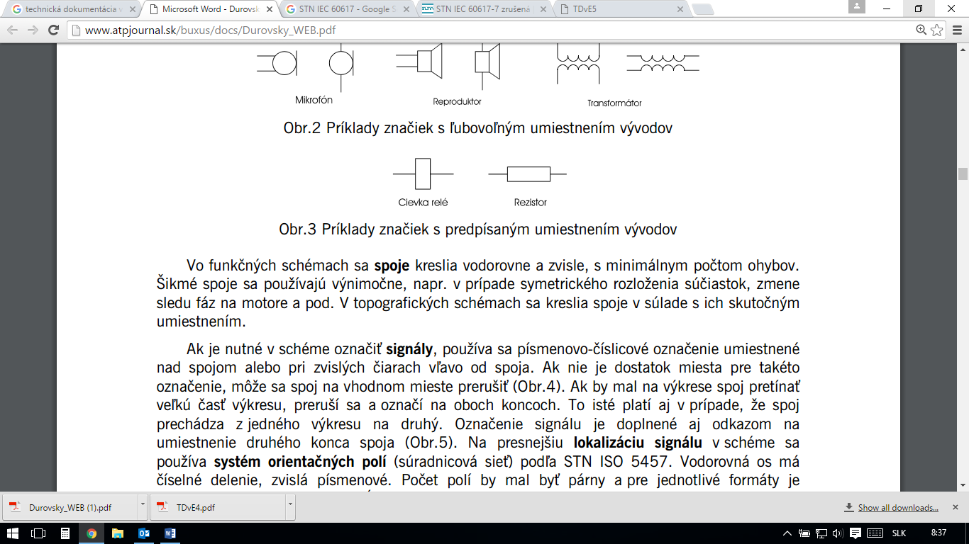
a – cievka relé b - rezistor
Obr. 4 Značky – príklady predpísaného umiestnenia vývodov
Zdroj: http://www.atpjournal.sk/buxus/docs/Durovsky_WEB.pdf

4.2 Čiary
Elektrotechnické schémy zvyčajne používajú jednu hrúbku čiary. Výnimku tvoria napríklad hlavné alebo silové obvody, ktoré sú zakreslené hrubou čiarou. Pri používaní systémov CAD sa odporúča jedna hrúbka čiary. Tab. 1 uvádza príklady použitia jednotlivých typov čiar:
Hrúbka čiary | tenká | hrubá | veľmi hrubá
Typ čiary
plná | elektrické spojenia všeobecne | hlavné obvody | prípojnice
plná | elektrické vedenia všeobecne | prípojnice | zväzky káblov
plná | odkazové čiary | zväzky káblov | vedenia pri rozlišovaní druhu
čiarkovaná | neelektrické spojenia
bodkočiarkovaná | ohraničenie častí prístroja
bodkočiarkovaná | uzemňovací ochranný vodič
bodkovaná | opakovanie častí alebo obvodov

Tab. 1: Príklady použitia čiar v elektrotechnických schémach
Zdroj: http://people.tuke.sk/stanislav.ilenin/eis/Technicka%20dokumentacia%20v%20elektrotechnike.pdf

4.3 Veličiny a jednotky, indexy
Fyzikálne veličiny slúžia na popis vlastností zariadení, výrobkov či materiálov. Na zápis ich veľkostí sa používajú jednotky. Tieto sú uvedené v medzinárodnej sústave jednotiek SI. Fyzikálne veličiny uvedené v tejto sústave sú:
- na sebe nezávislé – základné. V elektrotechnike sa používajú 4 základné veličiny ( dĺžka, hmotnosť, čas, elektrický prúd);
- odvodené od základných (napr. rýchlosť = m.s⁻¹, sila = kg.m.s² (Newton, N) ),
- doplnkové (radián, steradián).
Na vyjadrenie vzájomných vzťahov medzi veličinami slúžia rovnice. V praxi je vhodné voliť sústavu jednotiek tak, aby rovnice medzi jednotkami zodpovedali rovniciam medzi veličinami – tzv. koherentnú sústavu jednotiek.
Veličiny sa píšu v dokumentácii kurzívou. Jednotky sa píšu stojatým písmom. Predpony sa píšu stojatým písmom bez medzery.
Indexy sa zapisujú:
- fyzikálna veličina – kurzívou
- ostatné – stojatým písmom
Hrubé písmo sa používa na označenie matíc a vektorov.

4.4 Vyvolené čísla, rady
Počas navrhovania zariadení, prístrojov či súčiastok sa v elektrotechnike intenzívne využívajú výpočty. Ich výstupom môžu byť rôzne hodnoty, ktoré by mohli viesť k návrhom výrobkov s rôznymi parametrami. Z tohto dôvodu sa rôzne prvky (súčiastky) normalizujú – v rôznych radoch:
- aritmetický: napr. pre rozvádzače, montážne skrinky. Nevýhoda: veľký počet členov v dekáde.
- geometrický: napr. v elektrotechnike na obmedzenie počtu menovitých hodnôt vyrábaných pasívnych súčiastok – rezistorov a kondenzátorov. Nevýhoda: absolútny rozdiel dvoch susedných vyšších členov radu je veľký.
- modulový: kombinácia horeuvedených. Jednotlivé členy radu sa vypočítajú: 2^{m}.n.d
m – celé číslo
n – definované ako „N≤n≤2N-1“
N – číselný základ modulového radu, pričom N je kladné číslo väčšie ako 0
d – rozmerový koeficient

Modulový rad sa označuje: mod(N;d)

4.5 Signál
Umiestňovanie značiek signálu na elektrotechnickej dokumentácii rešpektuje:
- funkčné usporiadanie: tok signálu a funkcie bez ohľadu na skutočné umiestnenie prvkov
- topografické usporiadanie: rešpektuje rozmiestnenie prvkov
Značky pre elektrotechnické výkresy sú normou definované pre smer toku signálu zľava doprava.
Smer toku signálu
zľava doprava | zhora dole | sprava doľava | zdola nahor
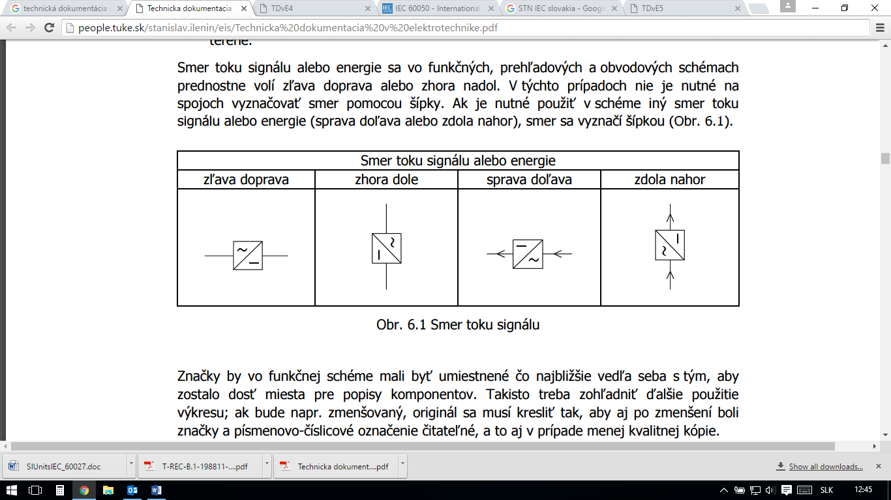

Obr. 5: Smer toku signálu
Zdroj: http://people.tuke.sk/stanislav.ilenin/eis/Technicka%20dokumentacia%20v%20elektrotechnike.pdf
Ak je potrebné v schéme označiť signál, používa sa alfanumerické označenie nad spojom alebo vľavo od spoja pri zvislých čiarach (v takom prípade je možné spoj prerušiť). V prípade, že pretína veľkú časť výkresu, alebo pokračuje na druhom výkrese, označuje sa na oboch koncoch.
Na lokalizáciu signálu sa používa súradnicový systém (systém orientačných polí), pričom vodorovná os má číselné delenie, zvislá os písmenové (Obr. 6).
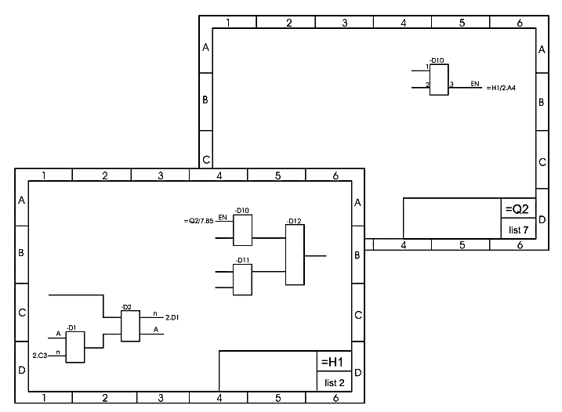
Obr. 6: Odkazy na signály
Zdroj: http://people.tuke.sk/stanislav.ilenin/eis/Technicka%20dokumentacia%20v%20elektrotechnike.pdf

4.6 Vodiče
V prehľadových a obvodových schémach je možné vodiče zoskupovať podľa funkcií v prípade 6 (resp. 5) a viac rovnobežných spojov. Skupinu vodičov je takto možné nahradiť zväzkom. Zväzok sa môže označiť číslom a šikmou čiarou (Obr. 7) alebo hrubou čiarou.
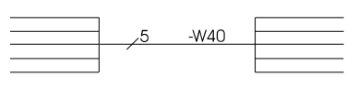
Obr. 7: Označenie zväzku 5 vodičov.
Zdroj: http://people.tuke.sk/stanislav.ilenin/eis/Technicka%20dokumentacia%20v%20elektrotechnike.pdf
Sled vodičov sa označuje bodkou alebo písmenami (Obr. 8 a 9).
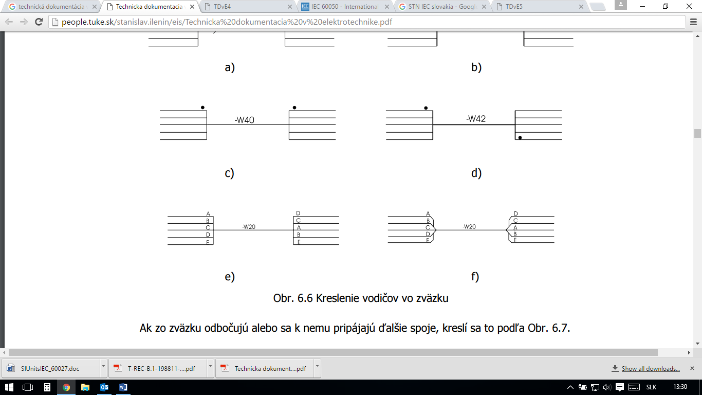
Obr. 8: Sled vodičov – označenie bodkou.
Zdroj: http://people.tuke.sk/stanislav.ilenin/eis/Technicka%20dokumentacia%20v%20elektrotechnike.pdf

Obr. 9: Sled vodičov – označenie písmenami.
Zdroj: http://people.tuke.sk/stanislav.ilenin/eis/Technicka%20dokumentacia%20v%20elektrotechnike.pdf
Obr. 10 ukazuje rôzne možnosti pripájaní a odbočení. Odbočovanie a kríženie spojov kreslíme:
- s vodivým prepojením: v tvare „T“
- bez vodivého prepojenia: v tvare kríža
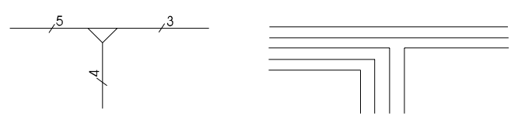
Obr. 10: Pripájanie, odbočenie
Zdroj: http://people.tuke.sk/stanislav.ilenin/eis/Technicka%20dokumentacia%20v%20elektrotechnike.pdf
V prípade spojov, ktoré predstavujú informačnú zbernicu, sa použije doplnková značka (Obr. 11).
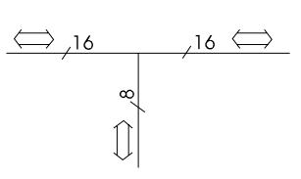
Obr. 11: Informačné zbernice
Zdroj: http://people.tuke.sk/stanislav.ilenin/eis/Technicka%20dokumentacia%20v%20elektrotechnike.pdf

4.7 Označovanie komponentov

Komponenty sa označujú písmenovým kódom:
A | Funkčné bloky, zostavy a podzostavy: napr. zosilňovače, prijímače, vysielače
B | Prevodníky neelektrických veličín na elektrické a naopak: napr. mikrofóny, reproduktory, piezoelektrické meniče
C | Kondenzátory
D | Digitálne prvky a zariadenia: napr. mikroprocesory, oneskorovacie vedenia
E | Rôzne komponenty: napr. výhrevné telesá, svietidlá
F | Istiace a ochranné zariadenia: napr. prúdové relé, ochrany proti prepätiam
G | Zdroje energie a signálu: napr. články a batérie, oscilátory, meniče frekvencie
H | Signalizčné zariadenia: napr. zvukové - zvončeky, žiarovky, svetelné - LED
K | Elektricky ovládané spínače: napr. relé pomocné, časové,
L | Indukčnosti, reaktory a tlmivky
M | Motory, servomotory
N | Analógové prvky a zariadenia: napr. analógové integrované obvody
P | Meracie prístroje a skúšobné zariadenia: napr. merače prúdu, napätia
Q | Spínače v energetických a silových obvodoch: napr. skratovače, uzemňovače
R | Rezistory
S | Spínače v oznamovacích a pomocných obvodoch: napr. sledovače (hladiny, tlaku), senzory
T | Transformátory
U | Prevodníky elektrických veličín na elektrické: napr. modulátory, modemy
V | Elektrovákuové a polovodičové súčiastky: napr. elektrónky, obrazovky, diódy
W | Vedenia, vlnovody a antény: napr. káble, svetlovody
X | Spájacie elektromechanické súčiastky: napr. svorkovnice, konektory
Y | Elektricky ovládané mechanické zariadenia: napr. brzdy, elektromagnety
Z | Zakončovacie články, filtre, obmedzovače: napr. aktívne/pasívne filtre, elektrické výhybky

Tab. 2: Písmenové označenia komponentov
Zdroj: http://people.tuke.sk/stanislav.ilenin/eis/Technicka%20dokumentacia%20v%20elektrotechnike.pdf
Označenie definuje nasledovné:
- príslušnosť časti k vyššiemu celku
- druh a poradové číslo časti zariadenia
- pripojovacie miesto
- umiestnenie
V prípade jednoduchších schém stačí uviesť iba body 1 a 2.
Časti zariadenia využívajú nasledujúce znaky:
znak | blok
= | funkčný celok
- | funkčná jednotka
: | pripájacie miesto
+ | polohopisné umiestnenie

Napr. označenia na Obr. 2: Odkazy na signály vyjadrujú:
=H1 | výkres modulu označeného H s poradovým číslom 1
=Q2-D10:3 | modul Q s poradovým číslom 2, číslicový obvod D s poradovým číslom 10, vývod číslo 3

5 PLOŠNÉ SPOJE
V dnešnej dobe nájdeme dosky plošných spojov v takmer každom elektrickom či elektronickom zariadení:

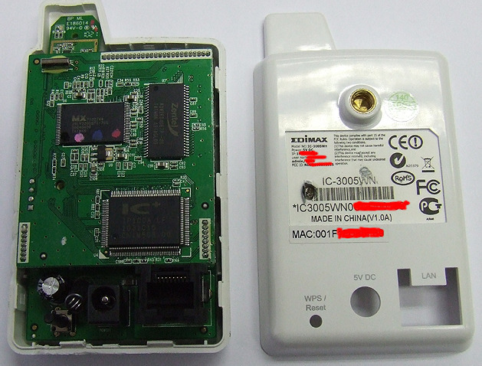
Foto 1 IP kamera Edimax – 3 dosky plošných spojov
Zdroj: http://blog.3b2.sk/igi/2012/02/default.aspx
Plošný spoj (Obr. 12) je prepojenie medzi súčiastkami elektrického alebo elektronického zariadenia. Doska plošných spojov sa skladá z:
- nosnej dosky (nevodivý materiál: napr. papier, keramika, epoxidová sklená tkanina a pod.)
- vodivých fólií (používa sa elektrolytická 99% meď, hrúbka 8μm - 70 μm)

Podľa usporiadania vodivých ciest rozlišujeme dosky:
- jednostranné
- obojstranné s prekovenými otvormi
Pre výrobu a technológiu plošných spojov rozoznávame nasledujúce typy dokumentácie:
- schéma zapojenia
- výkres dosky:
- vyznačenie obrysu dosky
- kóty vonkajších rozmerov a tvarov zo strany spojov
- vyznačenie kontrolných bodov
- tabuľka kruhových otvorov (údaje pre súradnicovú vŕtačku)
- výkres kruhových otvorov (poloha a počet všetkých kruhových otvorov, kontrolné a zakladacie body, východiskový bod vŕtania, vyznačenie obrysu dosky)
- výkres vodivých obrazcov:
- kresba vodivého obrazca
- značky pre kontrolné body
- kóta kontrolnej miery
- orientačné vyznačenie špeciálnych otvorov
- označenie dosky
- výkres potlače
Obr. 12: Výkres vodivého obrazca
Zdroj: BALOGH J. Technická dokumentácia v informatike.
Ďalej definujeme triedu presnosti, základný materiál, druh a hrúbku povrchovej úpravy, zoznam podkladov (t. j. zoznam všetkých výrobných výkresov).
Plošné spoje sú realizované tenkými plošnými vodičmi:
- umiestnenými vo vnútri základného materiálu (u viacvrstvových dosiek),
- pripevnenými k povrchu (u jednostranných alebo obojstranných dosiek) základného materiálu.
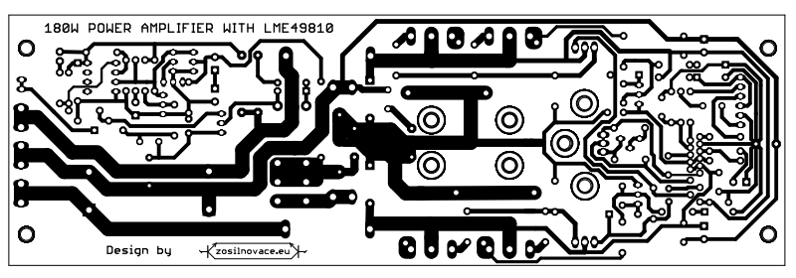
Obr. 13: Obraz plošných spojov zosilňovača LME 49810
Zdroj: http://zosilnovace.eu/LME49810/LME49810dps.pdf
Prevedenie dosiek plošných spojov je rozdelené do šiestich konštrukčných tried (Tab. 3) a podľa rozsahu výrobných tolerancií zodpovedá šiestim konštrukčným triedam šesť tried presnosti.
Trieda presnosti je daná:
- požadovanou najmenšou vzdialenosťou stredov dvoch prepojovacích bodov;
- najmenším priemerom kruhových spájkovacích plôšok (d+) pre daný priemer otvoru (d);
- najmenšou šírkou plošných vodičov a izolačných medzier;
Parameter | Trieda
Parameter | I. | II. | III. | IV. | V. | VI.
Vzdialenosť stredov prepojovacích bodov | 5 | 3,54 | 2,5 | 2,5 | 2,5 | 2,5
Počet vodičov prechádzajúcich medzi prepojovacími bodmi | 1 | 0 | 0 | 1 | 2 | 3
Minimálny priemer vŕtaného otvoru prepojovacieho bodu d | 0,8 | 0,8 | 0,8 | 0,7 | 0,7 | 0,7
Minimálny priemer spájkovacej plôšky d+ | 1,9 | 1,45 | 1,05 | 0,7 | 0,5 | 0,5
Minimálna šírka plošných vodičov | 0,5 | 0,4 | 0,35 | 0,3 | 0,2 | 0,15
Minimálna šírka izolačných medzier | 0,9 | 0,7 | 0,45 | 0,35 | 0,25 | 0,2
Tab. 3: Konštrukčné triedy
Zdroj: BALOGH J. Technická dokumentácia v informatike.

5.1 Materiály
Dosky plošných spojov – ich vlastnosti – sú ovplyvnené predovšetkým materiálmi, ktoré boli použité na ich výrobu.
Pri materiáloch je potrebné brať do úvahy niektoré parametre:
- izolačný odpor: merný povrchový odpor (bežne R_{p}=10¹²Ω) a merný vnútorný odpor (bežne R_{v}=10¹³Ω). Určujú prah vodivosti a skratu. Merajú sa megaohmetrom.
- elektrická pevnosť: určuje odolnosť materiálu voči elektrickému výboju kolmo k elektródam. Stanovuje sa vo [V/m].
- prierazné napätie: určuje odolnosť materiálu voči elektrickému výboju k laminátu. Stanovuje sa vo [V].
- dielektrická konštanta (permitivita): stanovuje schopnosť materiálu zachytávať elektrostatickú energiu. Meria sa kapacitným mostíkom bežne pri 1 MHz.
- stratový činiteľ: jedná sa o mieru dielektrických strát.
- tepelná roztiahnuteľnosť TCE a teplota skleného prechodu T_{g}: TCE sa mení pri T_{g}, kedy sa materiál mení na viskózny a pružný. Prekročenie tejto teploty vedie k deštrukcii plošného spoja.

5.1.1 Dosky
Pri výrobe dosiek plošných spojov sa aplikuje smernica RoHS (Restriction of Hazardeous Substances), ktorá stanovuje maximálny obsah niektorých toxických látok, ako napríklad olovo, kadmium, šesťmocný chróm a pod.
Celkovo môžeme materiály, z ktorých sú vyrobené dosky, rozdeliť:
- na základe fenolových živíc: majú dobré elektrické vlastnosti, sú ekonomicky výhodné. Obsah živice je približne 35–58% tak, aby sa zabránilo krehkosti materiálu.
- na základe epoxidových živíc: majú dobré elektrické aj mechanické vlastnosti, materiál je odolný a stabilný voči kyselinám aj zásadám. Nevýhodou je jeho mäknutie pri vyšších teplotách, napriek tomu patrí k najpoužívanejším materiálom.
- na základe polyamidov: majú vysokú tepelnú odolnosť, ale sú ekonomicky nevýhodné (vysoké náklady).
- na základe polytetrafluóretylénu (teflón): jedná sa o kompozitné materiály v kombinácii so sklenými vláknami; majú výborné elektrické vlastnosti, avšak sú ekonomicky nevýhodné a je náročné z nich vyrobiť viacvrstvové dosky.
- na základe polyesterových živíc: napriek ekonomickej výhodnosti vykazujú problémy s ohýbaním dosky a ťažko sa prekovávajú.
- anorganické materiály: sú neohybné, využívajú sa len na špeciálne aplikácie vzhľadom napríklad na problémy pri mechanickom pnutí.
Niektoré dosky majú špeciálnu technológiu výroby – napríklad vložením kovového jadra (najčastejšie zliatina), čím sa zvyšuje tepelná vodivosť dosky a znižuje jej dĺžková roztiahnuteľnosť.
Inou možnosťou zlepšenia vlastností dosiek plošných spojov je vytváranie 3D modelov – viacvrstvových plošných spojov s integrovanými pasívnymi a aktívnymi súčiastkami vkladanými do keramických štruktúr.

5.1.2 Vodivé dráhy
Vodivé dráhy sa zvyčajne navrhujú pomocou CAD technológií. Motív je prenesený na priesvitnú fóliu slúžiacu ako predlohu pre vytvorenie plošných spojov.
Prúdová zaťažiteľnosť plošných spojov je približne 5x väčšia oproti klasickým vodičom vzhľadom na lepšie odvádzanie tepla doskou. Teplota nesmie dlhodobo prekročiť teplotu T_{g} základného materiálu plošného spoja.
Izolační odpor plošných spojov predstavuje medzeru medzi dvoma plošnými spojmi.
Parazitná kapacita a indukčnosti sa prejavujú medzi jednotlivými vrstvami spojov, medzi jednotlivými spojmi atď. Jej veľkosť je závislá na veľkosti prekrývajúcich sa plôch, vzdialenosti a dielektrickej konštante (za kvalitné materiály považujeme také, ktoré majú nižšiu permitivitu).
Pri navrhovaní preto berieme do úvahy napr.:
- správnu filtráciu
- blokovanie napätia
- minimalizáciu slučiek a dĺžok spojov
- minimalizáciu hodnôt prúdu
- minimalizáciu rýchlosti prenosu
- elektrostatické a elektromagnetické tienenie

6 MERACIE PRÍSTROJE V ELEKTROTECHNIKE
Meracie prístroje v elektrotechnike delíme podľa viacerých hľadísk:
- podľa spôsobu určenia meranej veličiny z prístroja:
- absolútne meracie prístroje – umožňujú určiť meranú veličinu bez predchádzajúceho porovnania s iným prístrojom. Meranú veličinu umožňujú určiť na základe rozmerov niektorých častí meracieho prístroja na základe váhy, sú najpresnejšie a najdrahšie.
- Sekundárne meracie prístroje - meranú veličinu určujeme porovnávaním s hodnotou, ktorá bola určená pomocou presnejšieho meracieho prístroja. Sú to všetky bežne používané meracie prístroje.
- podľa presnosti merania:
- Etalony - pracujú s najvyššou možnou presnosťou.
- Základné meracie prístroje - slúžia ako prístroje na overovanie laboratórnych meracích prístrojov a na veľmi presné meranie. Majú spravidla triedu presnosti 0,1.
- Laboratórne prístroje - používané pre dostatočne presné meranie v prevádzke.
- Prevádzkové prístroje - pre bežné merania v prevádzkach.
- podľa druhu meranej veličiny: ampérmetre, voltmetre, wattmetre, galvanometre, ohmetre, elektromery, kmitomery, fázomery, prístroje pre meranie neelektrických veličín a i.
- podľa použitej sústavy prúdu: jednosmerné, striedavé jednofázové, striedavé viacfázové.
- podľa spôsobu merania a údaja meranej veličiny:
- analógové meracie prístroje - spojitú zmenu meranej veličiny merajú i udávajú spojito. Výstupnou veličinou analógového meracieho prístroja je najčastejšie výchylka ručičky ukazovacieho prístroja alebo výchylka svetelnej stopy na tienidle obrazovky.
- číslicové (digitálne) meracie prístroje - menia meranú analógovú veličinu na diskrétnu a spojitú zmenu udávajú v číslicovom tvare.
- podľa spôsobu určenia meranej veličiny:
- priame merania – hodnota meranej veličiny sa určí priamo, bez výpočtu
- nepriame merania – hodnota meranej veličiny sa určí pomocou výpočtu z iných veličín
- kombinované merania
- podľa meracieho mechanizmu:
- magnetoelektrické
- prístroje s otočným magnetom
- feromagnetické
- elektrodynamické a ferodynamické
- indukčné (Ferrarisove)
- tepelné (dilatačné, s drôtom, s dvojkovom)
- elektrostatické
- vibračné (rezonančné)
- podľa spôsobu čítania meranej veličiny:
- ručičkové prístroje
- zapisovacie (registračné) prístroje - graficky zaznamenávajú na registračný pás okamžitú, efektívnu, strednú alebo vrcholovú hodnotu meranej veličiny
- vibračné prístroje - ukazujú meranú veličinu veľkosťou rozkmitu pružných jazýčkov alebo veľkosťou rozkmitu svetelného lúča
- prístroje so svetelným ukazovateľom
- podľa druhu informácie o meranej veličine
- indikačné prístroje - informujú o prítomnosti meranej veličiny (napr. skúšačky)
- prístroje, ktoré informujú o veľkosti meranej veličiny
- prístroje, ktoré informujú o tvare priebehu veličiny v rámci krátkeho časového intervalu (osciloskopy)
- prístroje, ktoré zapisujú priebeh meranej veličiny v rámci dlhšieho časového intervalu (oscilografy)
- prístroje, ktoré zapisujú zmeny hodnoty v rámci dlhého časového intervalu (registračné prístroje)

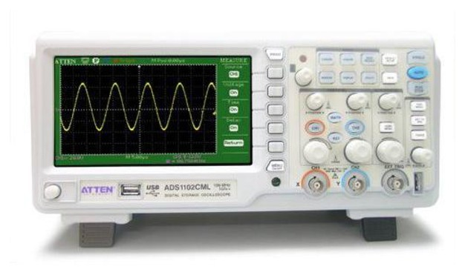
Obr. 14 Digitálny osciloskop

V súčasnosti sú k dispozícii meracie prístroje, ktoré dokážu merať napríklad všetky základné elektrické veličiny
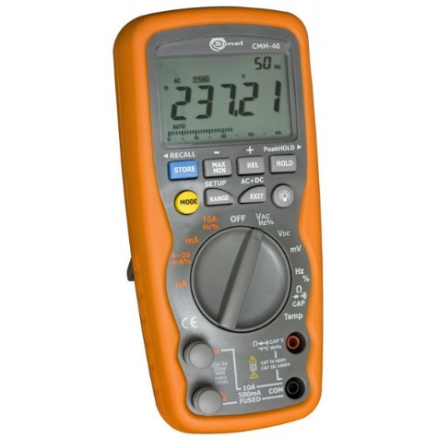
Obr. 15 Multimeter

Niektoré charakteristiky multimetra na obr. 15:
- Meranie prúdu: od 0,01μA do 10A AC/DC TrueRMS (20A: max. 30 sekúnd s limitovanou presnosťou)
- Najlepšia presnosť: 0,06% +4 dig. / DC napätie
- Odpor v rozsahu: od 400Ω do 40MΩ
- Kapacita v rozsahu: od 40nF do 40mF
- Frekvencia v rozsahu: od 40Hz do 100MHz
- Meranie striedy v rozsahu: od 0,10 do 99,9% (pri 5Hz...150kHz)
- Test diód a kontinuity (akusticky)
- Teplota pomocou termočlánku K: od -50°C do +1200°C

6.1 Presnosť merania
Nikdy nie je možné určiť úplne presne skutočnú hodnotu meranej veličiny. Presnosť merania sa udáva nepriamo veľkosťou chyby. Chyby sa udávajú v %.
Elektrické meracie prístroje sú tried presnosti:
- 0,1 – najpresnejšie prístroje
- 0,2 – veľmi presné laboratórne prístroje
- 0,5 – presné laboratórne prístroje
- 1 - montážne prístroje (presné)
- 1,5 – rozvádzačové prístroje
- 2,5 – iné prístroje (vreckové a pod.)
Rozlišujeme dve základné chyby merania:
a) absolútnu (∆): rozdiel medzi nameranou hodnotou (N) a skutočnou hodnotou (S)
∆ = N - S
Skutočná hodnota nie je zistiteľná – nahrádza sa tzv. konvenčne pravou hodnotou. Táto sa dá získať jedine vyhodnotením vysokého počtu meraní alebo teoretickým výpočtom.
b) pomernú (relatívnu) (δ):
$δ= \frac{∆}{N}∙100$ alebo $δ= \frac{∆}{N}∙100 \left[\%\right]$

Analógové meracie prístroje:
a) dovolená maximálna chyba (∆X_{mx}):
$$∆X_{mx}=\frac{tp∙X_{r}}{100}$$
tp – trieda presnosti
X_{r} – rozsah v jednotkách veličiny

b) dovolená (maximálna) relatívna chyba (δ_{x mx}):
$$δ_{x mx}= \frac{∆X_{mx}}{X}∙100$$
Príklad: Aká je hodnota meraného elektrického prúdu, aká je maximálna dovolená relatívna chyba merania, ak ampérmeter ukazuje 50 dielikov na 120 dielikovej stupnici? Rozsah ampérmetra je 360 mA, trieda presnosti 0,5.

Riešenie:
a) Meranú hodnotu zistíme jednoduchým výpočtom:
$$I=k_{A}∙α_{A}=\frac{I_{r}}{α_{r}}∙α_{A}=\frac{360∙{10}^{-3}}{120}∙50=150∙{10}^{-3}=150 mA$$
kde
k – konštanta prístroja
α – výchylka ukazovateľa

b) Maximálne dovolenú relatívnu chybu vypočítame nasledovne:
$$δ_{I mx}= \frac{∆I_{mx}}{I}∙100==\frac{tp∙I_{r}}{100∙I}∙100=1,2\%$$

Digitálne meracie prístroje:
a) absolútna chyba
$$∆X_{dov}=±\left(a_{1}X_{x}+a_{2}X_{r}\right)$$
b) relatívna chyba
$$δX_{dov}=±\left(a_{1}+a_{2}\left(\frac{X_{r}}{X_{X}}\right)\right)$$
kde
a₁, a₂ – konštanty
X_{x} – meraná veličina
X_{r} – používaný rozsah

Podľa spôsobu výskytu rozdeľujeme chyby na:
- systematické chyby: pri opakovaní toho istého merania majú stále rovnakú veľkosť.
- náhodné chyby: pri opakovanom meraní majú rôznu veľkosť.
Podľa príčiny vzniku rozdeľujeme chyby na:
- chyby meracej metódy - presnosť merania závisí aj od zvoleného spôsobu merania. Ak postačuje menšia presnosť, môžeme použiť jednoduchšiu a rýchlejšiu metódu.
- chyby meracích prístrojov
- chyby spôsobené rušivými vplyvmi - na meracie prístroje pôsobia rôzne vplyvy a ovplyvňovať ich údaje, napr.:
- mechanické vplyvy (napr. trenie v ložiskách)
- teplota
- vonkajšie elektromagnetické pole
- frekvencia
Podľa zdrojov chýb:
- subjektívne: zapríčinené napr. obsluhou
- objektívne

PRÍLOHA 1: PRÍKLAD HODNOTENIA
Čítanie technickej dokumentácie – strojárstvo
Hodnotenie

Meno a priezvisko: ____________________________ Dátum: _____________________
Ʃ 100 bodov
Body:

Písomný test
Vzdelávací výstup 1: Identifikovať a interpretovať typ normalizovanej dokumentácie
Ʃ 37 bodov
Vzdelávací výstup 2: Opísať elektrické, elektronické a magnetické prístroje, inštalácie, zariadenia, ich funkcionality z predloženej dokumentácie

Ʃ 63 bodov
Praktická skúška

Dispozícia:
Úloha 1
Ʃ 26 bodov
Jedincovi je predložená schéma obvodu a/alebo súvisiace schémy. Úlohou je na základe schémy opísať vlastnosti a funkcionality prístroja/zariadenia.

Vzdelávací výstup 1: Identifikovať a interpretovať typ normalizovanej dokumentácie
Vzdelávací výstup 2: Opísať elektrické, elektronické a magnetické prístroje, inštalácie, zariadenia, ich funkcionality z predloženej dokumentácie

Plánovanie
5 bodov
1. Jednotlivec po prečítaní úlohy vyberie správne tabuľky, nástroje atď. na základe pochopenia zadania, identifikácie predloženej schémy.

Realizácia
2 body
1. Jednotlivec správne identifikuje typ obvodu.

3 body
2. Jednotlivec správne opíše a vysvetlí značky, prvky schémy atď.

3 body
3. Jednotlivec správne charakterizuje funkcionality zo schémy.

3 body
4. Jednotlivec vymenuje všetky relevantné vlastnosti zariadenia/prístroja/inštalácie.

2 body
5. Jednotlivec používa správnu terminológiu, vysvetlí jednotlivé pojmy na požiadanie.

2 body
6. Jednotlivec vysvetlí súvisiace normy a štandardy.

Prezentácia
1 bod
1. Jednotlivec používa správnu terminológiu, vysvetlí jednotlivé pojmy na požiadanie.

2 body
2. Jednotlivec vykazuje analytické, štruktúrované myslenie.

1 bod
3. Jednotlivec koná samostatne.

1 bod
4. Jednotlivec je schopný identifikovať vlastnú chybu, napraviť ju.

Úloha 2
Jednotlivec vykoná diagnózu vybraného prístroja/zariadenia/inštalácie prostredníctvom osciloskopu. Predvedie vykoná merania, odčíta hodnoty, vykoná výpočty, identifikuje chybu a navrhne opravné opatrenie/-a. Jednotlivec dodržiava pravidlá bezpečnosti a ochrany zdravia pri práci, na požiadanie ich vysvetlí.
Ʃ 37 bodov
Vzdelávací výstup 3: Opísať a vykonať merania a diagnostiku.

Plánovanie

1 bod
1. Jednotlivec prečíta, analyzuje a chápe zadanie.

2 body
2. Jednotlivec vyberie vhodné pomôcky, nástroje, tabuľky a meracie zariadenia na splnenie zadania.

3. Jednotlivec si rozvrhne dobu riešenia úlohy na efektívne a včasné vyriešenie zadania.
2 body

Realizácia
2 body
1. Jednotlivec používa osciloskop správnym spôsobom..
2 body

2. Jednotlivec odčíta z prístroja požadované hodnoty, používa správne označenie jednotiek pri zápise (IS pre jednotky, IS pre množstvá).

2 body
3. Jednotlivec identifikuje chybu.

5 bodov
4. Jednotlivec vykoná výpočty.

4 body
5. Jednotlivec navrhne najefektívnejšie nápravné kroky založené na výpočtoch.

4 body
6. Jednotlivec dodržiava pravidlá bezpečnosti a ochrany zdravia pri práci.

Dokumentácia
3 body
1. Jednotlivec zaznamená všetky odčítané hodnoty do príslušnej dokumentácie, používa správne značky.

2. Jednotlivec používa IKT pri príprave požadovanej dokumentácie.
2 body

Prezentácia
1 bod
1. Jednotlivec používa správnu terminológiu.

2. Jednotlivec vykazuje analytické, štruktúrované myslenie.
2 body

1 bod
3. Jednotlivec koná samostatne.

1 bod
4. Jednotlivec je schopný odhaliť vlastnú chybu, napraviť ju.

BIBLIOGRAFIA A ODKAZY
[1] http://www.atpjournal.sk/buxus/docs/Durovsky_WEB.pdf [23.3.2016].

[2] BALOGH J. Technická dokumentácia v informatike. Fakulta elektrotechniky a informatiky Technickej univerzity v Košiciach. ISBN 978-80-553-0983-5

[3] ĎUROVSKÝ F., SEMAN S. (2001). Technická dokumentácia v elektrotechnike. Fakulta elektrotechniky a informatiky Technickej univerzity v Košiciach.

[4] http://kteem.fei.tuke.sk/dokumenty/ep/EP_VseobecnaCast.pdf [23.3.2016].

[5] Mojžiš M., Molnár J. (2009). Elektrotechnické praktikum. Fakulta elektrotechniky a informatiky Technickej univerzity v Košiciach. ISBN 978-80-553-0259-1

[6] http://people.tuke.sk/dusan.medved/Subory/TDvE5.pdf [23.3.2016].

[7] http://www.tonko.eu/ele/node/166 [23.3.2016].

[8] http://zosilnovace.eu/LME49810.htm [23.3.2016].

Pod termínom „komponent“ v elektrotechnike rozumieme všeobecný názov pre funkčný prvok, súčiastku atď. v prípade, že sa nevyžaduje bližšia definícia.
http://people.tuke.sk/stanislav.ilenin/eis/Technicka%20dokumentacia%20v%20elektrotechnike.pdf
Zdroj: http://www.cadstudio.cz/eplan-vault-connector-propojeni-elektro-a-mechanickych-konstrukci-art2220
http://people.tuke.sk/stanislav.ilenin/eis/Technicka%20dokumentacia%20v%20elektrotechnike.pdf
Smernica Európskeho parlamentu a rady 2015/1535 z 9. septembra 2015, ktorou sa stanovuje postup pri poskytovaní informácií v oblasti technických predpisov a pravidiel vzťahujúcich sa na služby informačnej spoločnosti (kodifikované znenie)
Príklady: http://people.tuke.sk/dusan.medved/Subory/TDvE5.pdf
V súčasnosti sa odporúča nekresliť plný krúžok.
Niekedy označované ako PCB – Printed Circuit Board
http://zosilnovace.eu/LME49810.htm
Thermal Coefficient of Expansion
http://www.tonko.eu/ele/node/166

